**Ledeblok, definition:**

En **ledeblok** er en form for [vandreblok](https://da.wikipedia.org/wiki/Vandreblok), der består af en let genkendelig bjergart, som oprindeligt stammer fra et forholdsvis lille område, eller en lokalitet. Som andre vandreblokke er ledeblokke transporteret af isen under [istiden](https://da.wikipedia.org/wiki/Istid), og pga. deres forholdsvis små oprindelsesområder kan de bruges som retningsindikatorer for isstrømmen.

Isen efterlod ledeblokkene indlejret i [moræner](https://da.wikipedia.org/wiki/Mor%C3%A6ne) eller smeltevandsaflejringer, hvor man i dag kan finde dem, fx på marker, i kystklinter eller [grusgrave](https://da.wikipedia.org/wiki/Grusgrav). På stranden neden for eller i nærheden af en kystklint med moræne er ledeblokke vasket ud af klinten, og her er det ofte muligt at se mange af dem, som fx [rhombeporfyr](https://da.wikipedia.org/wiki/Rombeporfyr" \o "Rombeporfyr) og [kinnediabas](https://da.wikipedia.org/w/index.php?title=Kinnediabas&action=edit&redlink=1). I Danmark hidrører ledeblokke fra [Sverige](https://da.wikipedia.org/wiki/Sverige), [Norge](https://da.wikipedia.org/wiki/Norge) eller den [Botniske Bugt](https://da.wikipedia.org/wiki/Botniske_Bugt). Således stammer rhombeporfyr fra Norge, hvor det er fast fjeld.

Kilde: <https://da.wikipedia.org/wiki/Ledeblok>

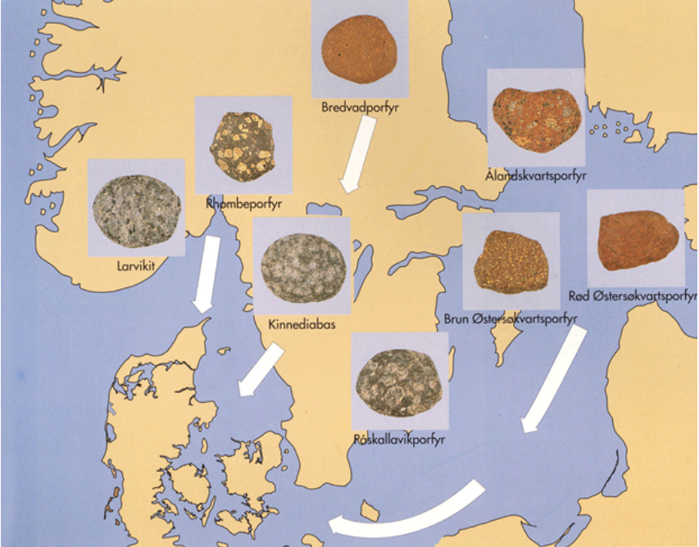

Figur 1. Billedet viser de mest almindelige ledeblokke, og hvor de kommer fra i Norden. (© DR)

Kilde: <https://www.dr.dk/nyheder/vejret/video-saadan-kan-du-se-hvor-stenen-kommer-fra>

”***Ledeblokke*** *er stenarter, hvis oprindelige hjemsted i Skandinavien man kan bestemme præcist. Man finder på det centrale Fyn især sten fra syd- og mellemsvenske områder, hvorimod kystområderne og de sydfynske øer domineres af sten fra Østersøegnene. Nøjagtige grænser mellem isstrømmene er dog svære at finde ved ledeblokkes hjælp, bl.a. fordi isen roder op i ældre aflejringer og derved blander stentyperne sammen*.”

Kilde: Kapitlet **Sidste istid**, afsnittet **Bestemmelse af isstrømretninger**, underafsnittet **Ledeblokke** s. 12 i bogen ”Det fynske landskab” af Per Smed (1978), Geografforlaget, 51 sider.

_______________________________________________________________________________________

**Eksempler på ledeblokke**

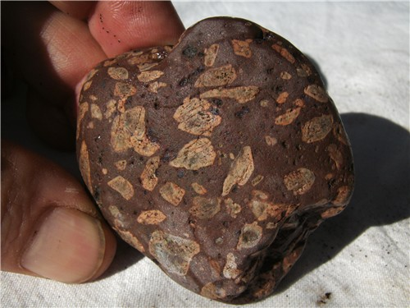

**Figur 2. Rombeporfyr.** <http://www.geolex.dk/readarticle.php?article_id=323>

Rombeporfyr (Figur 2) er en meget almindelig strandsten i det nordlige Danmark. Rombeporfyren har en tæt grundmasse i farverne brun til sortbrun. I grundmassen findes markante strøkorn af lys [feldspat](http://www.geolex.dk/readarticle.php?article_id=103), hvoraf mange er tydeligt rombeformede (deraf navnet). Rombeporfyren er en klassisk [ledeblok](http://www.geolex.dk/readarticle.php?article_id=392) og stammer fra et stort fjeldmassiv i omegnen af Oslo. Bjergarten er dannet i forbindelse med omfattende vulkansk aktivitet i [Perm-tiden](http://www.geolex.dk/readarticle.php?article_id=118) og ført til Danmark af isen under den seneste istid.

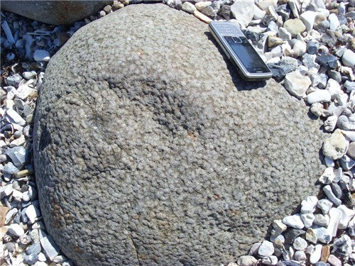 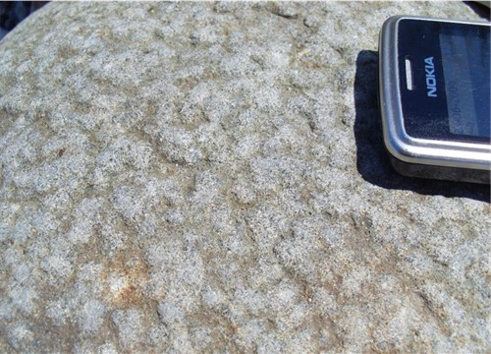

**Figur 3. Kinnediabas.** <http://www.geolex.dk/readarticle.php?article_id=376>

En Kinnediabas (Figur 3) er en [ledeblok](http://www.geolex.dk/readarticle.php?article_id=392) fra det centrale Sverige. Den er en meget almindelig strandsten langs kysterne ved Kattegat, Storebælt og Øresund. Kinnediabasen er let genkendelig på det blomkålsagtige udseende, som tillige har givet den navnet - en "blomkålssten”. At den betegnes en [diabas](http://www.geolex.dk/readarticle.php?article_id=361) betyder, at den er dannet ud fra en lava, som er størknet i en gang under jordoverfladen. Dannelsen er sket i slutningen af [Perm](http://www.geolex.dk/readarticle.php?article_id=118). Kinnediabasen er ført hertil af nordøstisen i den seneste istid [Weichsel](http://www.geolex.dk/readarticle.php?article_id=132). Kinnediabasen har navn efter Kinnekullen, som er et 306 meter højt fjeld ved Vänerns sydkyst.